ГБОУ школа №2109
«Алые паруса»

План урока в 5 классе

Информационные технологии
при изучении
наглядной геометрии

Зорина Оксана Валерьевна, учитель информатики;
Козлова Наталья Николаевна, учитель математики.

Тема "Информационные технологии при изучении наглядной геометрии".

Цели урока:

- систематизировать и обобщить знания учащихся по курсу наглядной геометрии и информатики;
- совершенствование навыков работы и повышение интереса к современным информационным и коммуникационным технологиям;
- проверка умения работать с текстовой информацией в различны текстовых редакторах;
- демонстрация межпредметных связей, разнообразия форм и методов проверки знаний учащихся;
- развитие геометрической интуиции;
- развитие мышления и формирование мировоззрения учащихся в условиях преподавания интегрированного курса информатики и математики в среднем звене школы;
- воспитание у учащихся устойчивого интереса к изучению математики и информатики.

Задачи:

- выявить уровень подготовленности учащихся по информатике и геометрии; систематизировать полученные знания;
- развивать творческие способности личности;
- продолжить воспитание у учащихся уважительного отношения друг к другу, чувства товарищества, культуры общения, чувства ответственности, аккуратности (при оформлении заданий), эстетичности (при работе с документами).

Оборудование:
  - компьютер;
  - проектор;
  - раздаточный материал;
  - программы ТР "Микрон", ТР WordPad; ТП Word, компьютеризированная среда по проверки тестов Taechlab software; графический редактор Paint; программа "Монтажник" из пакета Классификаторы; программа "Мудрый крот".

Форма урока: интегрированный (геометрия и информатика).

Тип урока: урок обобщения и систематизации знаний.

Ход урока.

- Организационной момент.

Объявление темы урока, постановка целей и задач перед учащимися.
Приложение 1 (слайд 1,2, 3)

- Разнообразный мир линий.

Учащимся предлагается выполнить тест в графическом редакторе Paint.
Проверка осуществляется непосредственно учителем. (слайд 4)
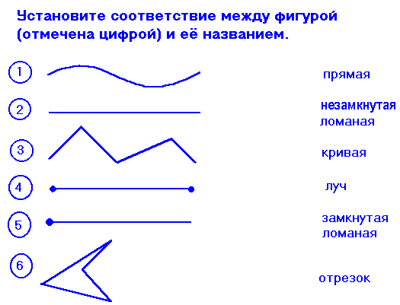

- Треугольники.

  - Выполнить упражнение в текстовом редакторе Микрон, в котором необходимо заменить цифру "3" на слово "три". Проверка осуществляется компьютером.

Ты на меня, ты на него,
На всех нас посмо3.
У нас всего, у нас всего,
У нас всего по 3.
3 стороны и 3 угла.
И столько же вершин.
И 3жды-трудные дела
Мы 3жды совершим.
Все в нашем городе друзья,
Дружнее не сыскать.
Мы треугольников семья,
Нас каждый должен знать.

  - Повторение классификации треугольников (по таблице), свойств равнобедренного и равностороннего треугольников. (Слайд 5)

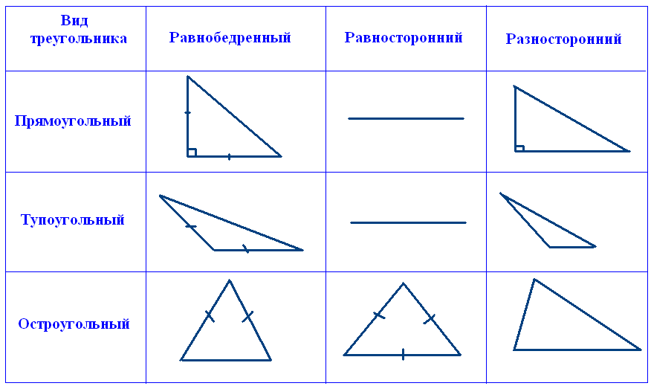

  - Выполнить упражнение в текстовом редакторе Микрон, в котором необходимо заменить многоточие соответствующими названиями треугольников. Проверку осуществляет компьютер.

Правильное написание математических терминов на плакате "Пиши правильно" (Слайд 6)
ПИШИ ПРАВИЛЬНО
треугольник
равнобедренный
равносторонний
разносторонний
прямоугольный
тупоугольный
биссектриса
окружность
прямая

Зовусь я Треугольник,
Со мной хлопот не оберётся школьник.
По-разному всегда я называюсь,
Когда углы иль стороны даны.
С одним тупым – … ,
Бывают острых два, а третий прям –
… я.
Бываю я … ,
Когда все стороны равны.
Когда ж все разные даны,
То я зовусь … .
И если, наконец, равны две стороны,
То … я называюсь.

- Квадрат.

  - Учащимся предлагается разгадать загадку в текстовом редакторе Микрон, в которой необходимо заменить многоточие названием четырёхугольника. Проверка осуществляется компьютером.

Он давно знакомый мой.
Каждый угол в нём прямой.
Все четыре стороны
Одинаковой длины.
Вам его представить рад.
Как зовут его?

…

  - Повторение свойств квадрата, необходимых при последующем выполнении итогового теста.

  - Учащимся предлагается развивающая игра "Сложи квадрат", в которой требуется из нескольких кусочков сложить квадрат. Игра осуществляется средствами программы "Монтажник" из пакета Классификаторы. Проверка выполняется компьютером. (Слайд 7-12)

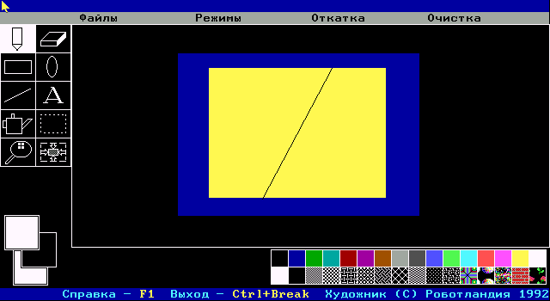
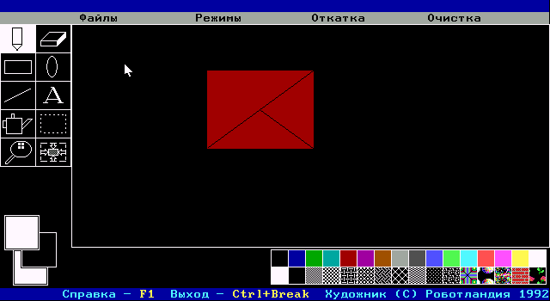
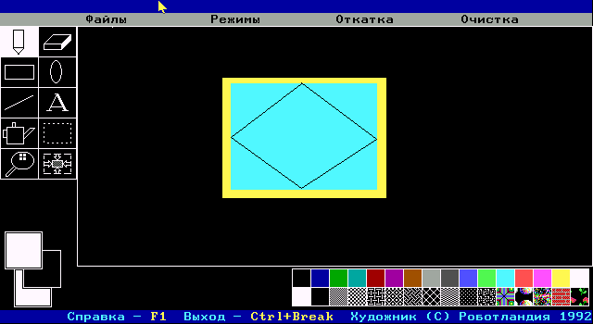
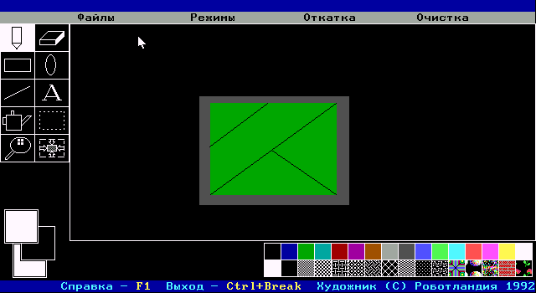

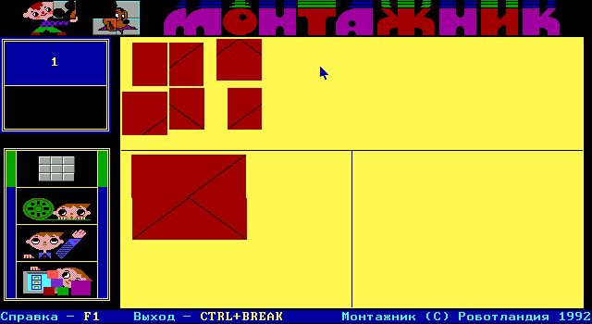
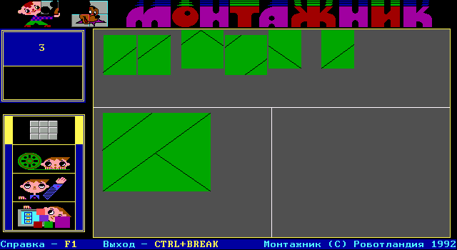
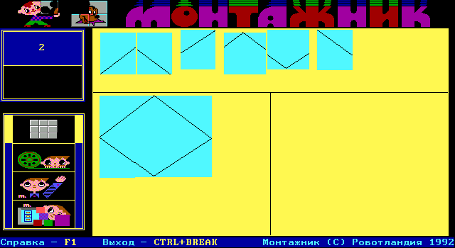

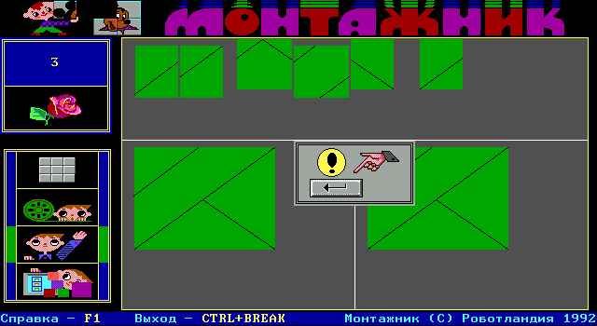

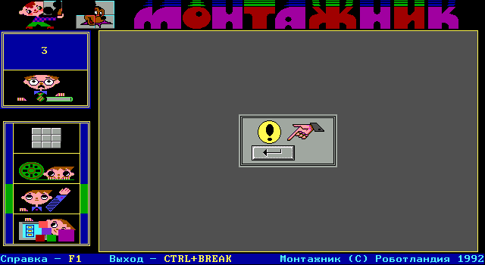

- Здоровье сберегающая гимнастика.

Учащиеся под музыку выполняют гимнастику для глаз с целью снятия напряжения и усталости, вызванными работой на компьютере.

- Оформление письма.

Учащиеся выполняют упражнение, направленное на проверку навыков оформления письма на компьютере.
Им загружается бланк письма в текстовом редакторе WordPad, в котором необходимо вставить фамилии и имена получателя и отправителя, а также содержание письма. (Слайд 13)

Фамилия Имя
301369
Тульская обл. г. Алексин
ул. 50 лет Октября д.10

Дата

Обращение!

ИМЯ ФАМИЛИЯ

301369
Тульская обл. г. Алексин
ул. 50 лет Октября д.10

Содержание письма связано с одним из разделов наглядной геометрии – "Углы".

Далее дети с учителем математики при помощи техники оригами из листа бумаги стандартного формата А4 складывают конверт, в который вкладывают свои письма.

Ниже приведён текст всех писем учащихся, который представляет собой связанный стихотворный текст о видах углов.

Мы с геометрией «на ты»:
Умеем складывать плоты,
Умеем площадь измерять
И симметричность проверять.

Однажды точка
Пошла на охоту,
Взяла она лук,
Две стрелы подлиней.

Подумала точка:
«Что будет, когда я
Пущу от себя
Две стрелы посильней?»

Подумала точка
И сделала это,
И вот получился
У нас уголок.

Красивый, весёлый.
Две стенки имеет.
И в точке игривый,
Смешной хохолок.

У человека два плеча,
А в сутках день и ночка.
Углом назвали два луча
С началом в общей точке.

Луч с лучом соединим,
Вершину в точке закрепим.
Так прямой, тупой и острый
Угол нам построить просто.

Угол меньше девяноста
У меня зовётся острым.
Тот, что равен девяносто,
Называется прямым.

Уголок прямого больше,
А развёрнутого меньше,
Называют в математике тупым.

А развёрнутый средь прочих
Самым выглядит большим.
Ста восьмидесяти равна
У него величина.

Биссектриса – это луч, который нам
Делит угол пополам.
Она выходит навека
Из вершины уголка.

- Кроссворд по геометрии.

Учащиеся выполняют задание в таблице текстового процессора MS Word. (Слайд 14, 15)
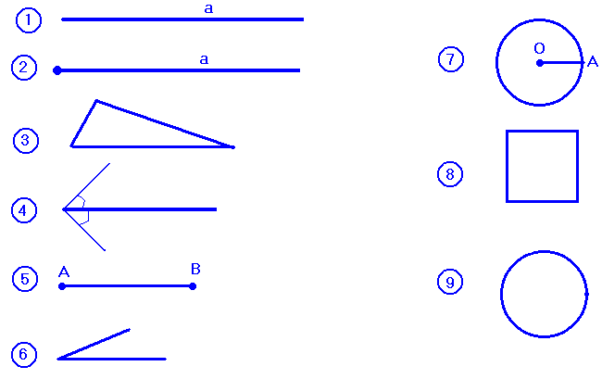

¹
²
³
⁴
⁵
⁶
⁷
⁸
⁹

- Итоговое тестирование.

Учащиеся в программе TestPlay в компьютеризированной среде по проверки тестов Taechlab software выполняют тест с целью проверки знаний по курсу геометрии 5-го класса (см. Приложение 2).
Проверка выполняется компьютером. Результаты выводятся на экран.

- Лабиринтные задачи.

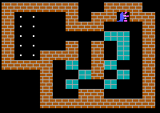
После напряжённой работы детям предлагается решить несколько лабиринтных задач, которые представлены в игровой форме, осуществляемой программой "Мудрый Крот". (Слайд 16)

- Подведение итогов занятия.

Приложение 2
Класс________ Ученик_________________________________

Вопрос №1
Какие точки лежат на сторонах угла M?
1) O, A, E
2) N, K
3) O, K, E
4) K, C
5) E, M

Вопрос №2
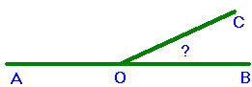 Угол AOC в 2 раза больше угла СOB. Используя свойство развернутого угла, найти градусную меру угла СOВ.
1) 60 градусов
2) 160 градусов
3) 120 градусов

Вопрос №3
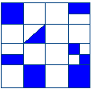Найти площадь закрашенной части квадрата.
1) 7 кв. см
2) 5,5 кв. см
3) 5 кв. см

Вопрос №4
Какую из изображенных фигур можно обойти одним росчерком?
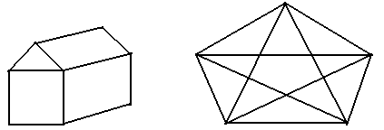

Вопрос №5
Сколько осей симметрии имеет круг?
1) две
2) четыре
3) бесконечно много

Вопрос №6
Основание равнобедренного треугольника равно 4 см, а боковые стороны в 2 раза больше основания.
Найти периметр треугольника.
Р = __ см
Введите ответ: ______________________________

Вопрос №7
Для фигуры А запишите номера фигурок, из которых она состоит.
Введите ответ: ______________________________

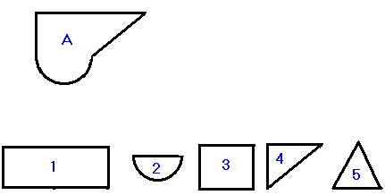

Вопрос №8
Форму какого из геометрических тел имеет спичечный коробок?


